Лекция. Электроакустические преобразователи.
Электрические телефоны.
Электрический телефон, это электроакустический преобразователь электрических сигналов в пропорциональные звуковые колебания воздушной среды (звук). Он был сконструирован в 1876 году в США Александром Беллом, и был предназначен для создания звуковых колебаний с небольшой энергией между корпусом телефона и ушной раковиной человека. Телефоны получили широкое применение в телефонной связи, контроля звука в киноустановках, контроля записи звука на студиях, в синхронном переводе, в бытовой аппаратуре, и других технических целях. В стереофонических установках телефоны дают полное Разделение звука по каналам.
По конструкции телефоны классифицируются:
- Электромагнитные.
- Электродинамические.
- Пьезоэлектрические.
- Электростатические.
Наибольшее распространение получили электромагнитные телефоны, как наиболее простые по конструкции и удобные в эксплуатации.
Принцип действия электромагнитного телефона основан на создании звуковых колебаний стальной мембраной (поршень) 5, которая (который) колеблется под действием сил переменного магнитного потока 6, меняющегося по закону электрического тока, протекающего по катушкам 7, и зависящего от входного напряжения U_{вх} звуковой частоты. (Рис. 81).
Конструкция электромагнитного телефона (Рис. 81).
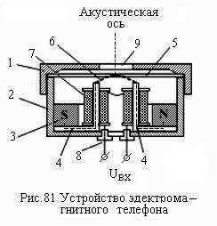
- Крышка корпуса телефона.
- Корпус телефона.
- Постоянный магнит.
- Полюсные наконечники.
- Мембрана телефона (поршень).
- Магнитный поток, замыкающийся через мембрану (показан пунктиром).
- Электрические катушки.
- Выводы проводников катушек.
- Отверстия для выхода звуковых волн.
Работа электромагнитного телефона: При отсутствии переменного тока звуковой частоты магнитный поток Ф_{к} катушек 7 отсутствует. Магнитный поток (6) Ф_{м} постоянного магнита замыкается через мембрану (5) и электромагнитной силой F_{м} мембрана прогибается, получая начальное положение. При подаче на катушки сигнала U_{вх} через катушки протекает ток I_{к} звуковой частоты, создавая в катушках переменный магнитный поток Ф_{к}. Поток Ф_{к} создает в магнитной цепи телефона пульсирующую электромагнитную силу F_{к}. Через мембрану замыкается результирующий пульсирующий магнитный поток Ф_{рез}.
Ф_{рез} = Ф_{к} + Ф_{м}.
Общая пульсирующая магнитная сила F_{общ}, действующая на мембрану, будет равна:
F_{общ} = F_{м} + F_{к}.
Под действием этой силы мембрана колеблется со звуковой частотой, создавая звуковые колебания воздушной среды у мембраны. И через специальное отверстие звук распространяется вдоль акустической оси.
Электромагнитные телефоны имеют резонансную частотную характеристику с полосой рабочих частот 300 - 3000 Гц.
Электромагнитные телефоны являются «обратимыми преобразователями». Они могут работать в качестве микрофона. Если звуковые волны будут колебать мембрану, то зазор между полюсными наконечниками и мембраной будет меняться. Это приведет к изменению сопротивления магнитному потоку, и, следовательно, переменная составляющая магнитного потока будет наводить в катушках напряжение звуковой частоты и на концах катушки появится напряжение звуковой частоты.
Электродинамические телефоны имеют технические характеристики лучше, чем у электромагнитных телефонов. Поэтому они используются в студиях звукозаписи для контроля качества звука и быту для прослушивания высококачественных звукозаписей. Частотная характеристика электродинамических телефонов лежит в пределах 20 - 20000 Гц.
Электродинамический телефон устроен аналогично головке рупорного громкоговорителя, только небольших размеров (Рис.82).
Принцип работы аналогичен принципу работы головки рупорного громкоговорителя. Магнитная система создает в рабочем зазоре постоянное равномерное магнитное поле. Переменный ток, проходящий через звуковую катушку, взаимодействуя с магнитным полем, вызывает изменение механической силы приложенной к катушке. Это, в свою очередь, вызывает перемещение звуковой катушки и диафрагмы.
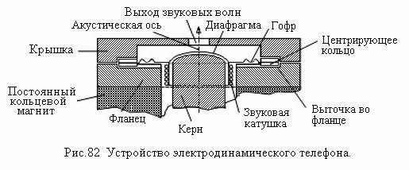
Конструкция электретного (электростатического) телефона.
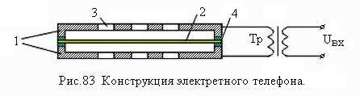
1. Перфорированные латунные электроды. 2. Электретная полипропиленовая пленка. 3. Отверстия. 4.Изолирующие прокладки.
Электрет - электрический материал который сохраняет электрический заряд, подобно тому как постоянный магнит сохраняет магнитное поле. Электретная пленка 2 является мембраной (Рис.83). После изготовления телефона электрет индуцирует в латунных электродах 1 заряды противоположного знака относительно электретной пленки. Латунные электроды изолированы от электретной пленки. За счет противоположных зарядов между электретной пленки и электродами возникает сила взаимодействия. При появлении входного звукового сигнала баланс сил между электретной пленкой и нижним и верхним электродами нарушается. Это вызывает колебание электретной пленки пропорционально частоте и величине входного напряжения, которые создают колебание воздуха - звуковые волны, выходящие в отверстия 3. Трансформатор Тр повышает величину входного напряжения на вторичной обмотке.
Пьезоэлектрические телефоны представляют собой корпус в который вмонтирован пьезокристалл с двух сторон которого нанесены электроды. При подаче на кристалл напряжения звуковой частоты, кристалл меняет геометрические размеры пропорционально величине напряжения. Колебания кристалла создают звуковые волны. Пьезотелефоны имеют широкий диапазон воспроизводимых частот, небольшой вес и габариты и получили широкое распространение от громкоговорителей, телефонов, до ручных часов и бытовых звонков с различными мелодиями.

